***Вот уже пятый год в нашей школе, как и во всей России, проводится Единый урок безопасности в сети Интернет. Этот урок и не совсем урок… Проводится он в различных формах. Но главное то, чему он учит! Тема урока – очень актуальна сейчас. Сами ребята признают, что важно напоминать им каждый год то, как нужно использовать ресурсы глобальной сети, потому что Интернет развивается, а следом должны развиваться и его пользователи!***

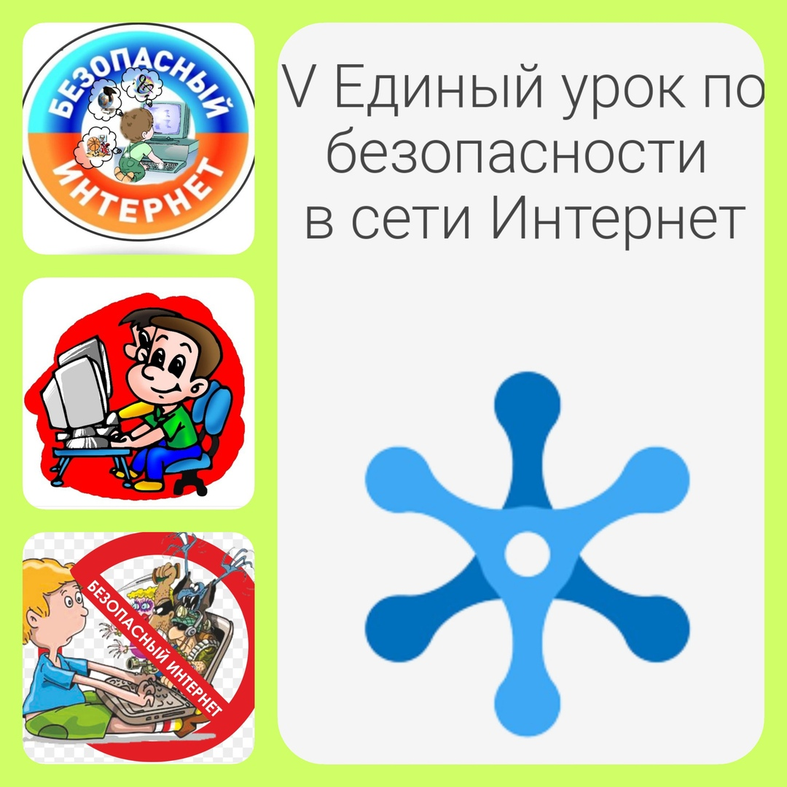

***«Информационная безопасность в сети «Интернет»***

*На уроке решалась задача формирования информационной грамотности учащихся, так как на сегодняшний день информационная безопасность в глобальной сети Интернет является одной из проблем, с которой столкнулось современное общество. Учащиеся должны знать, что при работе в Интернете следует иметь в виду, насколько ресурсы Всемирной сети открыты каждому пользователю, настолько же и ресурсы его компьютерной системы могут быть при определенных условиях открыты всем, кто обладает необходимыми средствами.*

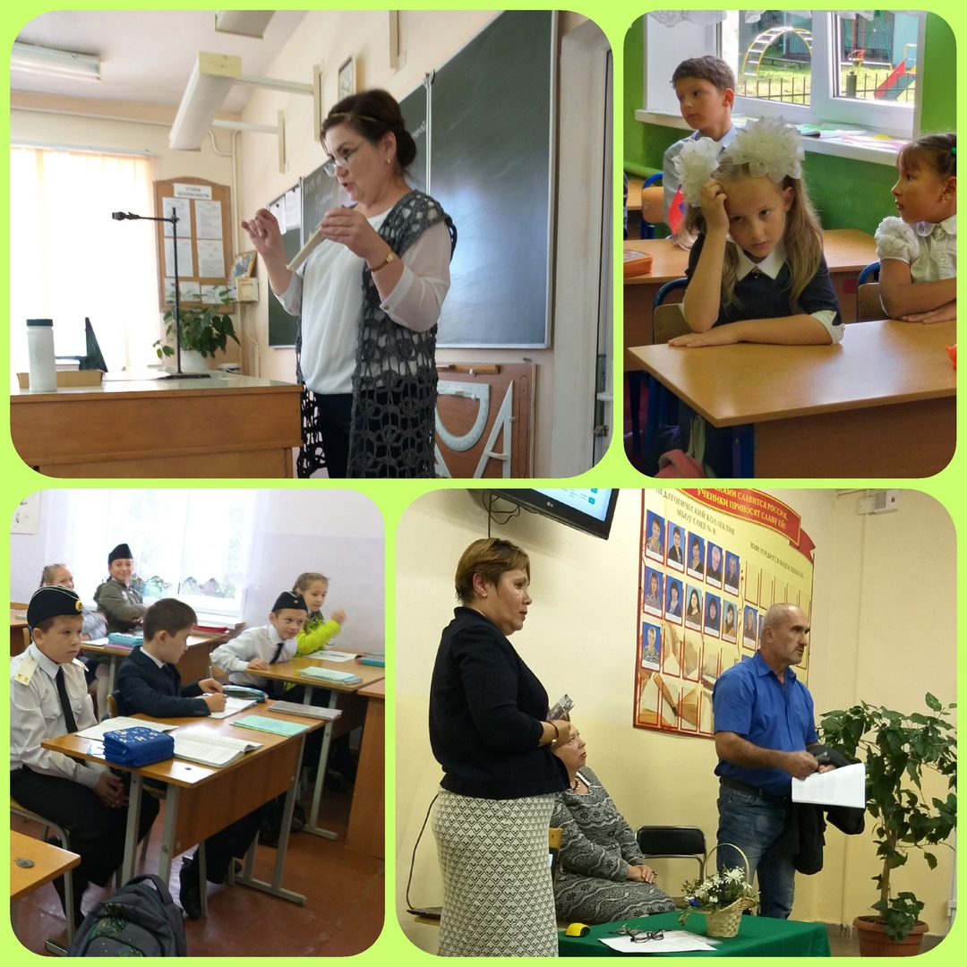

*Организация участия детей в международном*[*квесте*](http://xn--b1afankxqj2c.xn--p1ai/)*(онлайн-конкурсе) по цифровой грамотности «Сетевичок» на сайте www.Сетевичок.рф.*

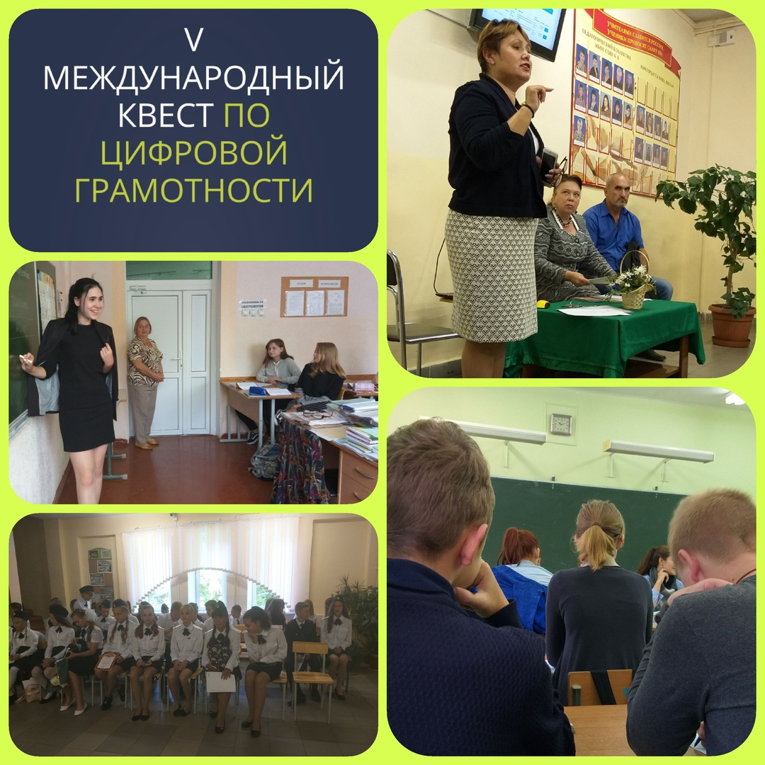

*Целью данного квеста является создание условий формирования безопасной информационной среды, посредством которой улучшается сопровождения детей в информационном пространстве,*